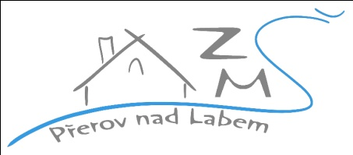
Základní škola a mateřská škola Přerov nad Labem,

zastoupená Mgr. Yvetou Dvorskou,

Přerov nad Labem 112, IČ 72055758, tel. 325565280

Č.j. 210/2021
Stanovení úplaty ve školní družině ve školním roce 2021/2022

Podle § 123, odst.4 zákona č. 561/2004 Sb. o předškolním, základním středním, vyšším odborném a jiném vzdělávání (školský zákon)

stanovuji

ke dni 1. 9. 2021 výši úplaty za zájmové vzdělávání ve školní družině na částku 200,-Kč měsíčně, tj. 2000,-Kč ročně.
Úplata bude vybírána ve dvou splátkách za měsíce září až prosinec 800,-Kč – zaplatit do 30.9. a za měsíce leden až červen 1200,-Kč – zaplatit do 15.1.
Č.ú. 235040437/0300 a variabilní symbol: evidenční číslo dítěte tj. rok nástupu +číslo v třídním výkazu.
V době, kdy je školní družina uzavřena, bude úplata prominuta nebo poměrně snížena.

V Přerově nad Labem dne 2.6.2021

Mgr. Yveta Dvorská
Ředitelka školy

